МБДОУ детский сад комбинированного вида №122

Педагогический проект
«Мы - олимпийцы»

Воспитатели:
Дерюгина Лариса Алексеевна
Кубасова Елена Владимировна

Мурманск
2012
Одной из основных задач, стоящих перед педагогами, является воспитание здорового подрастающего поколения. В последние годы наблюдается ухудшение состояния здоровья детей. Это обусловлено многими факторами: неблагоприятные климатические условия; ухудшение экологической обстановки; электронно-лучевое и «металло-звуковое» облучение детей (компьютерные игры, длительное пребывание перед телевизором, просмотр видеофильмов); социальная напряженность в обществе; интенсификация процесса обучения; др. А поскольку мы работаем в группе детей 5-7 лет с аллергопатологией, формирование основ ЗОЖ носит первостепенное значение. Мы проводим целенаправленную работу в данном направлении, широко используя проектный метод. Разработали проекты: «Вот я какой!», «Как сохранить хорошее зрение?», «Наши органы дыхания».Проект «Мурманск – самый чистый город» был разработан с патриотической целью, но в то же время помог выяснить, какое значение имеет чистый город для здоровья людей.
В проекте «Мы – олимпийцы», с одной стороны, мы преследовали главную цель своей работы - развивать у детей потребность быть здоровым и вести здоровый образ жизни, а с другой стороны, уделили больше внимания формированию патриотических чувств, любви к родному городу. Мы стремились к тому, чтобы из слушателя ребенок превратился в грамотного читателя, в автора-создателя рукописной книги. Ведь работа по созданию книг вызывает у детей большой эмоциональный отклик, дает им возможность реализовать собственный творческий потенциал, по-новому взглянуть на книжный мир.
В основу книги положены рассказы наших воспитанников о том, как они видят спортивное будущее нашего города. Многие дети уже занимаются в спортивных секциях, кружках СДЮШОР. Все они стремятся к спортивным достижениям, и у них появилось желание посвятить свои успехи 100- летию любимого города. Об этом они сочинили свои рассказы.
Средством реализации замысла был выбран бисер. И не случайно, поскольку в процессе бисероплетения у детей развивается вкус, фантазия, творческие способности, а также мелкая моторика и точность движений, что способствует развитию памяти, внимания и мышления. Наличие самодельных изделий способно поднять самооценку, уверенность в себе и помочь ему занять свое место в коллективе. Бисероплетение помогает выражать свои эмоции. Это дает возможность сделать вывод о важности бисероплетения как для физического, так и для психического здоровья детей.

Паспорт педагогического проекта.

- Тема: «Мы - олимпийцы».
- Тип: творческий.
- Сроки реализации:длительный.
- Участники: дети 5-7 лет 2 аллергической группы, воспитатели (Дерюгина Л.А., Кубасова Е.В.), родители, инструктор по физической культуре (Гражданкина Н.И.), музыкальный руководитель (Гусакова Т.В.)
- Руководитель: старший воспитатель (Себрукович З.Ф.)
- Проблема: выяснить, какая система работы будет способствовать формированию понятия у детей о Мурманске как о молодом, здоровом и спортивном городе к его 100-летию.
- Цель:развивать у детей интерес к спорту в родном городе и желание вести здоровый образ жизни.
- Задачи:
- воспитывать у дошкольников чувство гражданственности и патриотизма;
- развивать у детей потребность быть здоровым и заниматься спортом;
- помочь детям реализовать свой замысел в изготовлении книги, показывающей влияние занятия спортом на здоровье людей;
- стимулировать творческую активность детей, вызывающую эстетическое наслаждение, при работе с бисером и тканью.
- Предполагаемый результат:
- изготовление рукописной книги «Мы - олимпийцы»;
- участие в городском фестивале «Белый медвежонок» в номинации «Рукописная книга «100 идей о спорте к 100-летию Мурманска».
- Содержание:
Подготовительный этап:
- Составление перспективного плана работы с детьми и родителями, плана по подготовке и изготовлению рукописной книги.
- Подбор методической и художественной литературы, наглядного материала о развитии спорта в г. Мурманске.
- Разработка конспектов познавательных и художественно-эстетических занятий с детьми и мероприятий с родителями.
Содержательный этап:
- Цикл познавательных занятий «Путешествие во времени»о развитии спорта в родном городе.
- Чтение художественной литературы с рассматриванием иллюстраций по данной теме.
- Рисование и обсуждение с детьми эскизов обложки, титульного листа и страниц (с текстом и изображением) предстоящей книги.
- Подбор оборудования и материалов к ручному труду (бисера, проволоки, ткани, тесьмы, ниток и др.).
- Цикл занятий по работе с бисером («Спортсмены», «Сноуборд», «Санки», «Коньки», «Лыжи», «Велосипед», «Елочки», др.).
- Цикл занятий по работе с тканью («Обложка», «Страницы», др.).
- Составление творческих рассказов на тему «Мечтаю быть чемпионом».
Итоговый этап:
- Оформление рукописной книги «Мы - олимпийцы».
- Презентация книги педагогам, детям и родителям из других групп.
- Помещение книги в «Уголок здоровья» для оснащения группы.
- Изготовление рукописных книг о спорте и здоровье в другой технике исполнения с привлечением родителей.
- Составление творческих рассказов о занятиях спортом.
- Участие в мероприятиях, посвященных спортивной Олимпиаде «Белый медвежонок» (открытие и закрытие Олимпиады, турнир по греко-римской борьбе с участием детей, спортивное состязание с детьми старшей группы «С медвежонком повстречайся – за здоровьем отправляйся»).

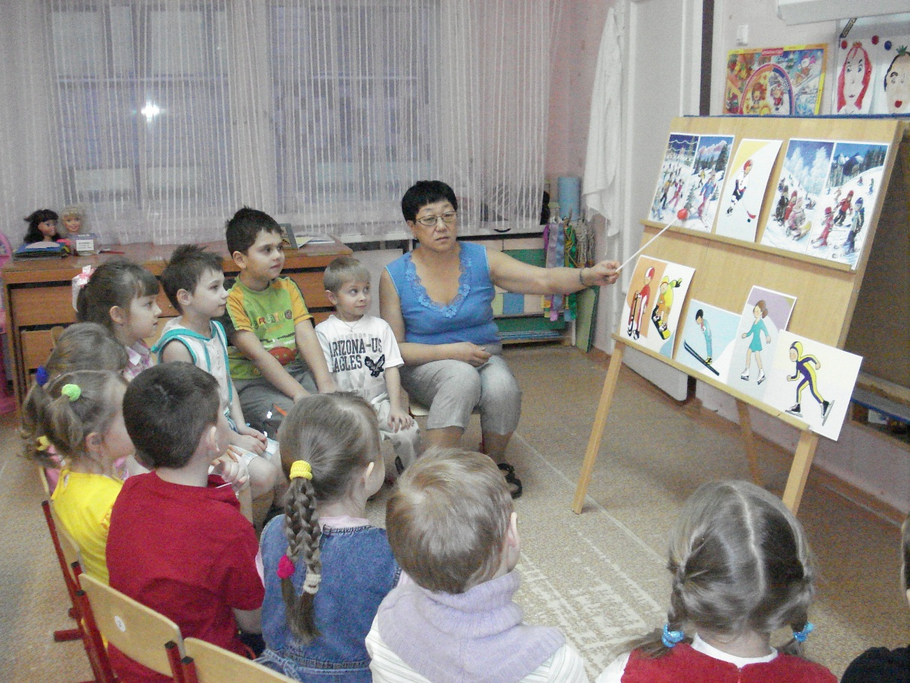
Занятие познавательного цикла «Мы со спортом дружим»

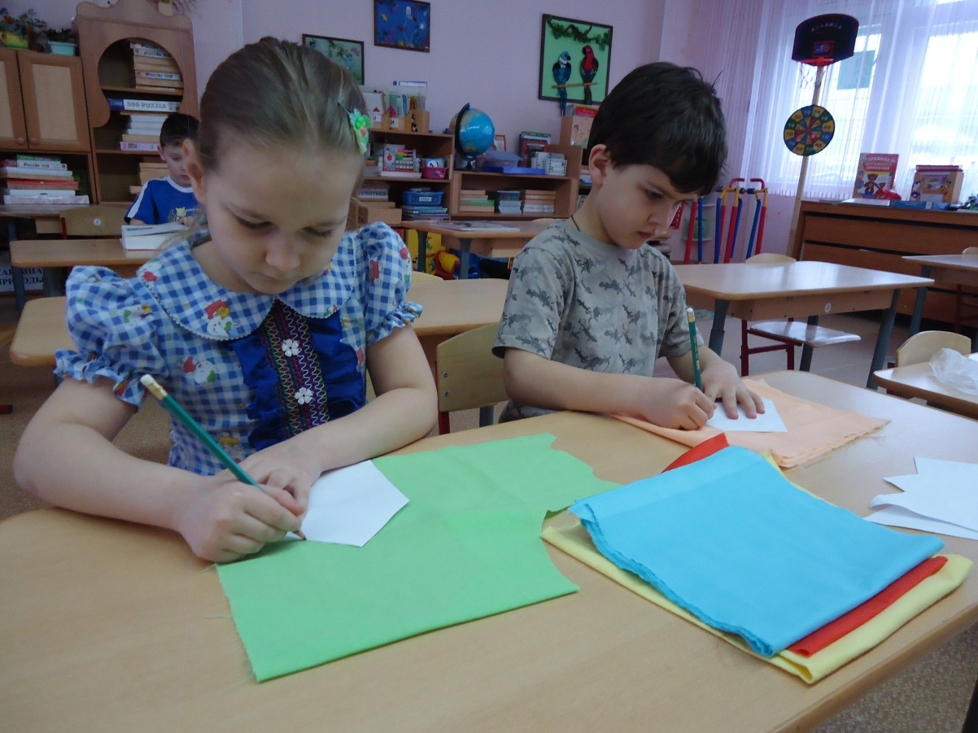
Изготовление выкроек из ткани
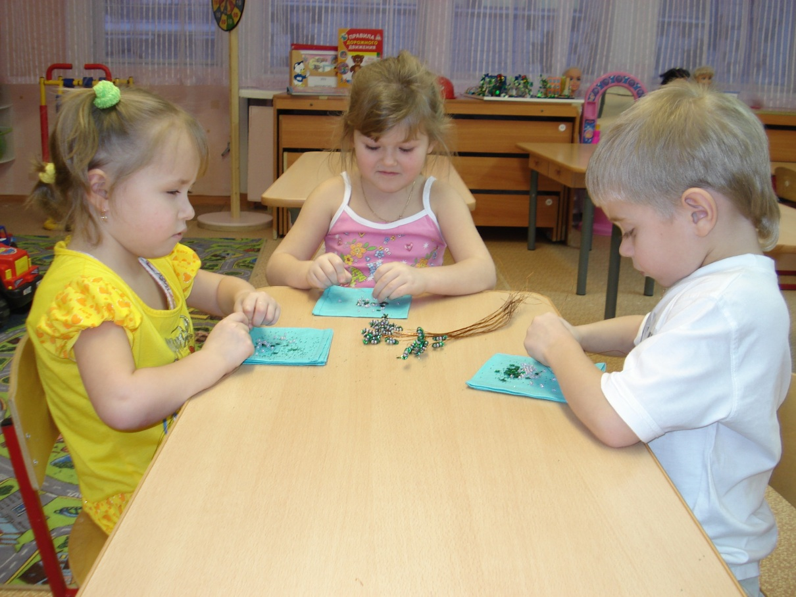
«Плетем елочки»

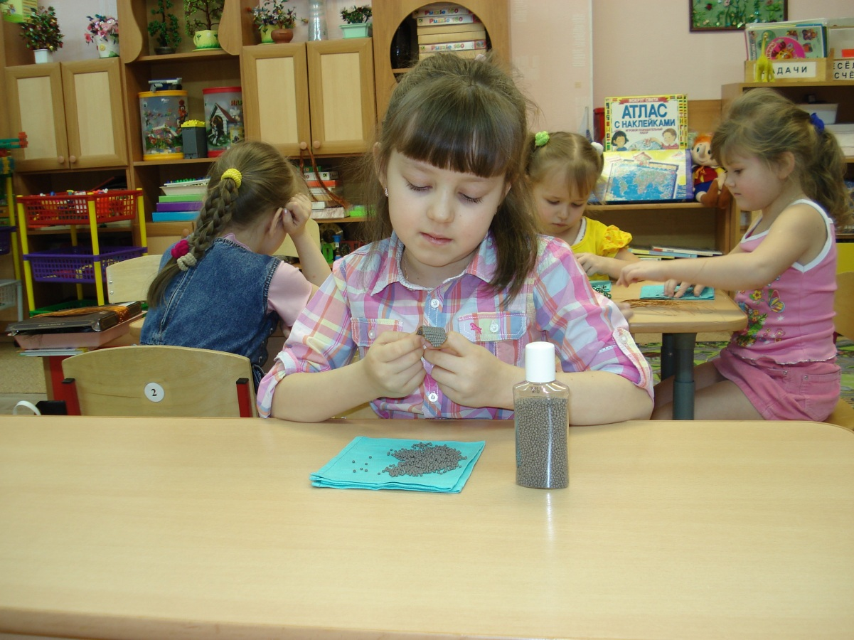
Снаряжение для сноубордиста
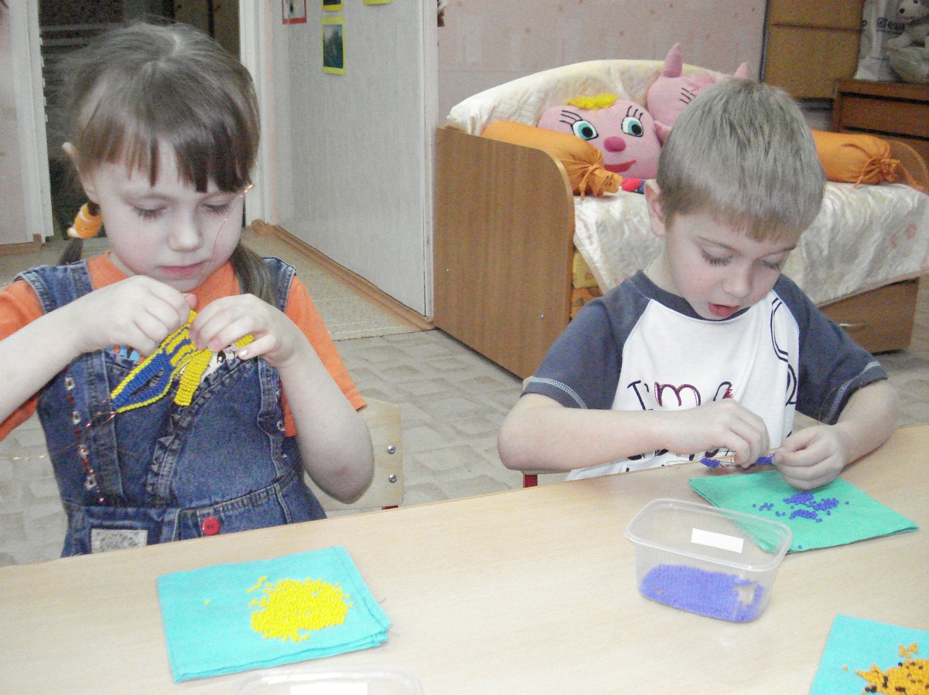
«Вот и спортсмены почти готовы»

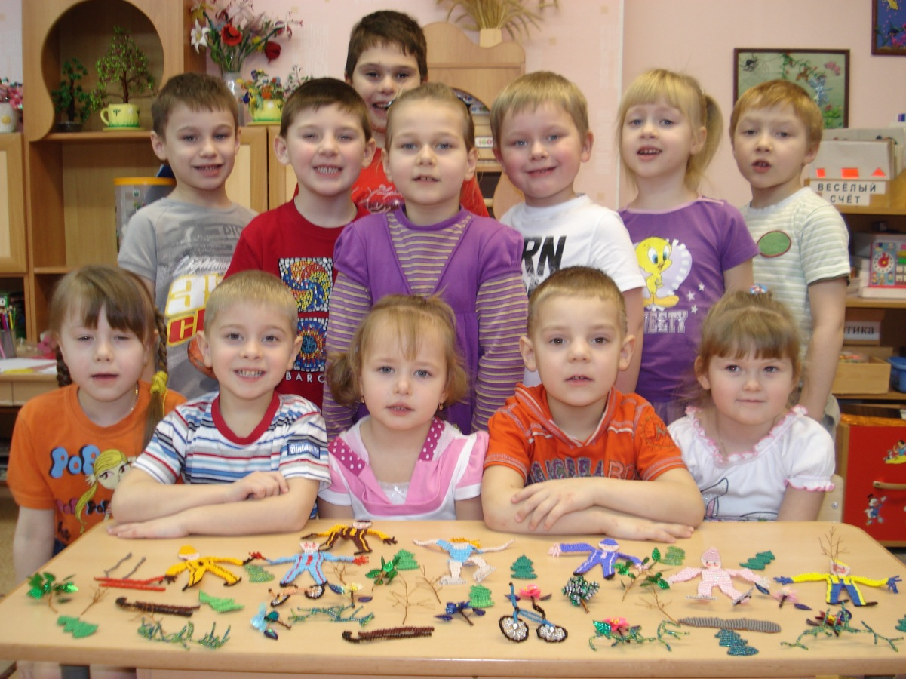
«Вот какие мы умельцы»
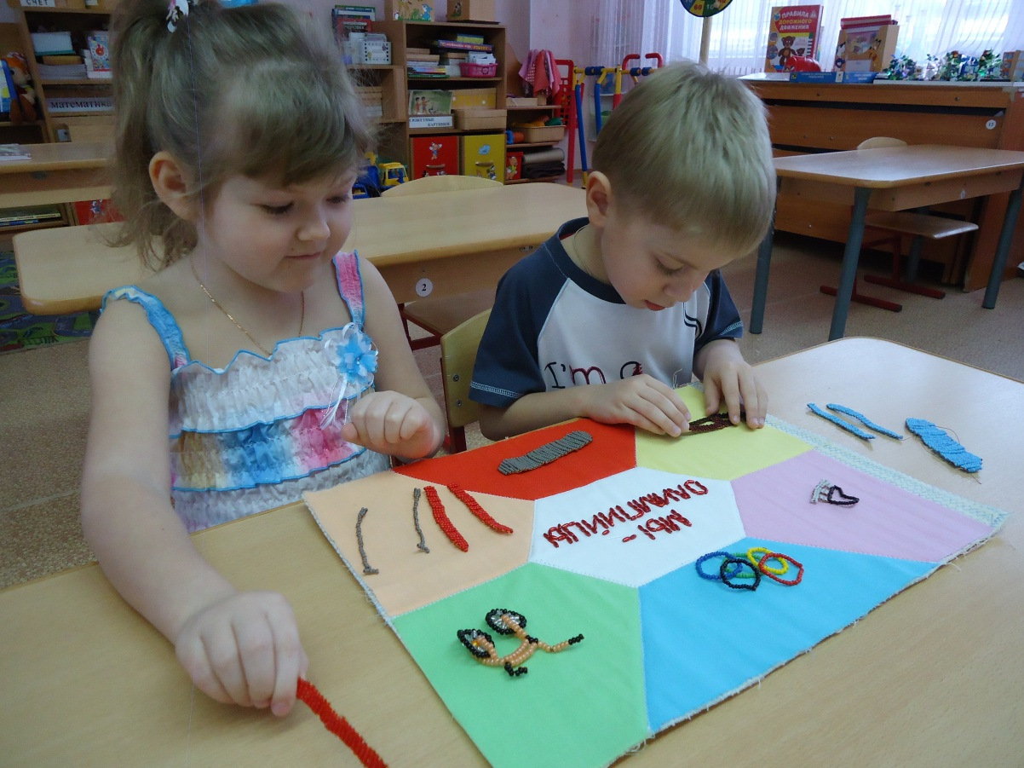
Работа над обложкой

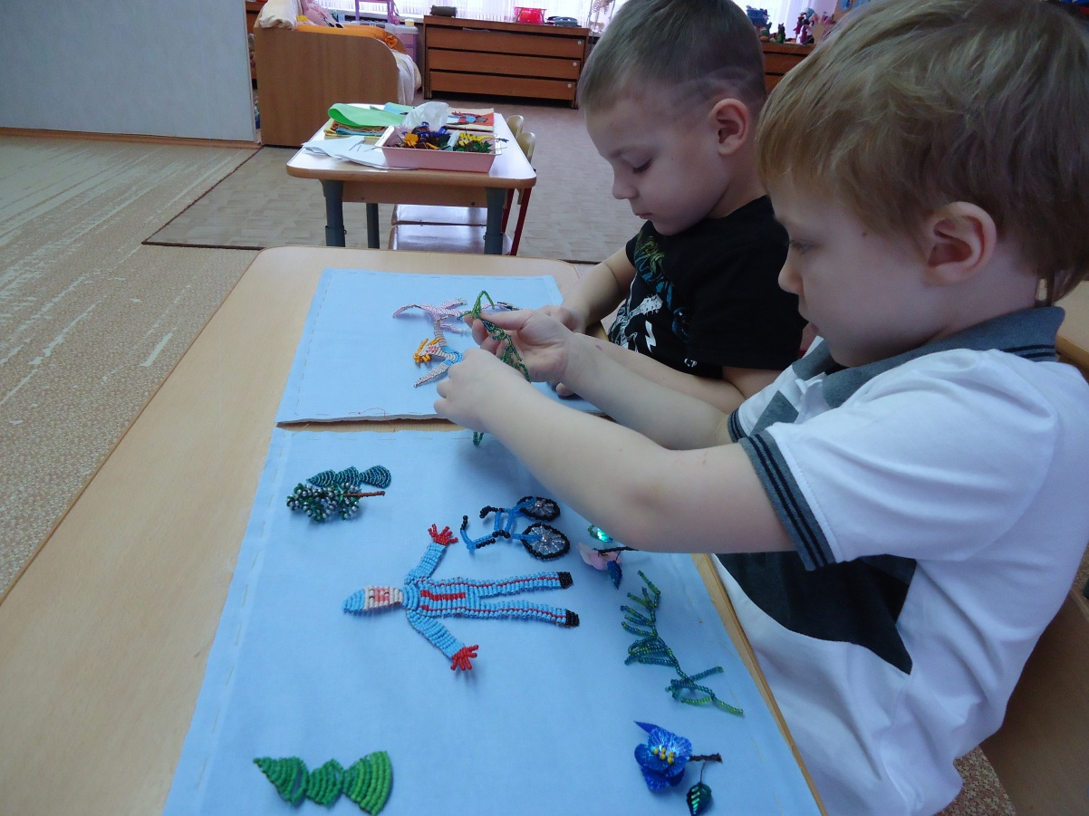
Оформление страниц книги
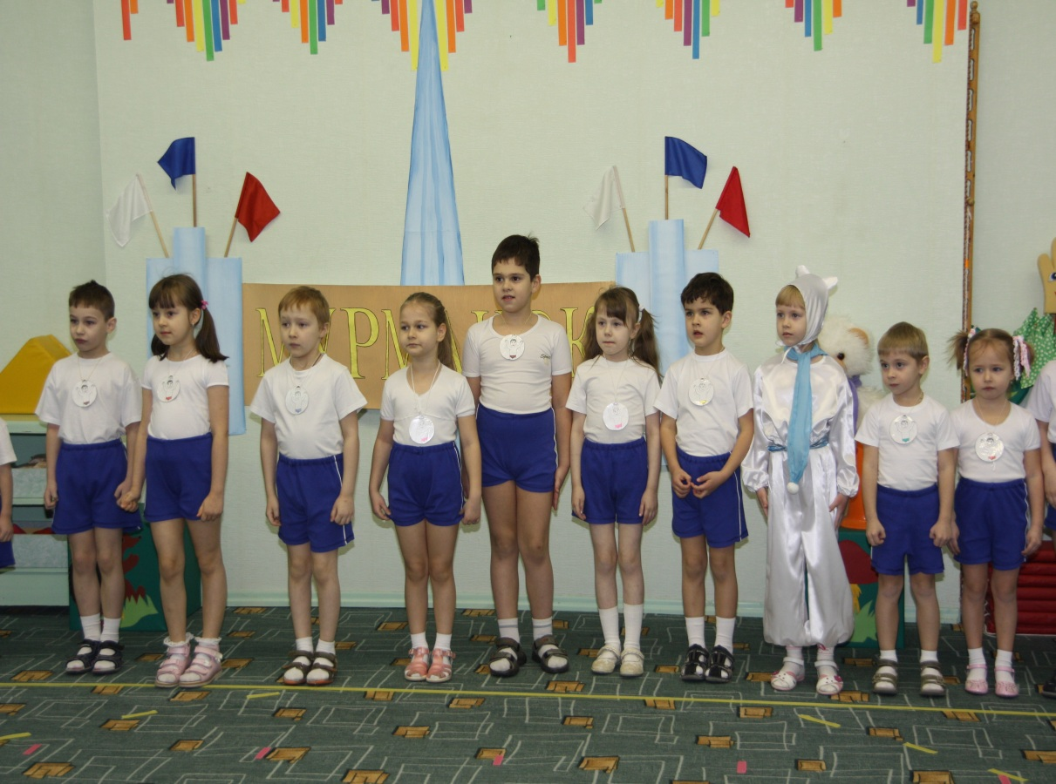
На открытии Олимпиады «Белый медвежонок»

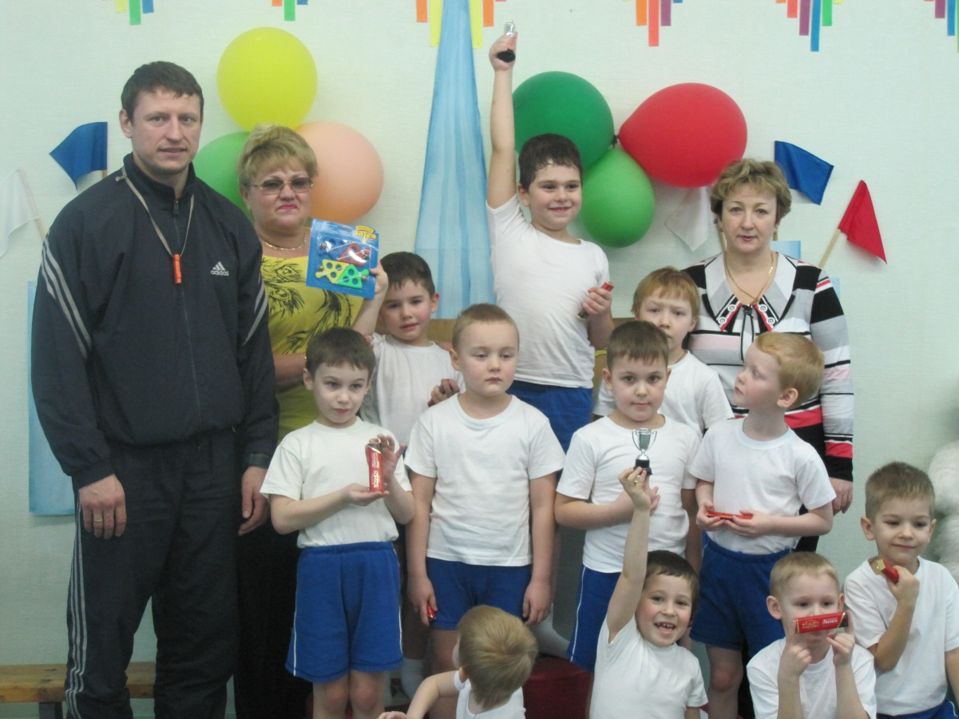
Призеры турнира по греко-римской борьбе

